河南省教育厅办公室文件

教办师〔2016〕753号

河南省教育厅办公室
转发教育部教师工作司关于开展“国培计划”实施情况专项调研的通知

各省辖市、省直管县（市）教育局，各有关培训院校（机构）：
现将教育部教师工作司《关于开展“国培计划”实施情况专项调研的通知》（教师司函〔2016〕44号）转发你们，并就有关要求通知如下，请一并贯彻执行。
一、各省辖市、省直管县（市）教育行政部门要根据区域内“国培计划”实施的实际情况，从“国培计划”引领下的教师专业发展项目体系建设、项目管理体制机制建设、教师专业发展支持服务体系建设、县级教师发展中心建设及区域教师培训模式创新等方面，认真梳理总结“国培计划”实施以来的具体成效、经验做法、存在问题和进一步加强教师培训工作的意见建议，形成报告上报我厅师范教育处。
二、各培训院校（机构）要根据本单位承担“国培计划”任务以来服务我省教师教育改革发展、推动教师教育一体化建设的实际情况，系统总结，整理梳理有关“国培计划”人员、财务、宣传、组织管理等方面的规章制度及过程性资料，做好归档、备案等工作，形成卷宗备查。
三、各“国培计划”项目县要立足本区县实际，按照教育部的调研提纲，围绕“国培计划”与县域教师培训项目统筹规划情况、与承训单位建立“联合立项、分工协作、共同推进”的协同创新机制情况、示范带动县域教师培训工作情况、县级教师专业发展支持服务体系建设情况、过程管理及绩效考核情况等，深挖“国培计划”促进本区县教师教育改革发展的典型案例，形成文稿，整理存档上报省辖市教育行政部门，省直管县（市）直接上报我厅。在此基础上，省辖市教育局要择优推荐1-2个项目县上报我厅师范教育处。
四、各项材料均须在2016年12月5日前上报。
教育厅师范处联系人：李社亮，联系电话：0371-69691770，通讯地址：郑州市郑东新区正光路11号，邮编：450018，电子邮件：393026840@qq.com。

2016年11月18日

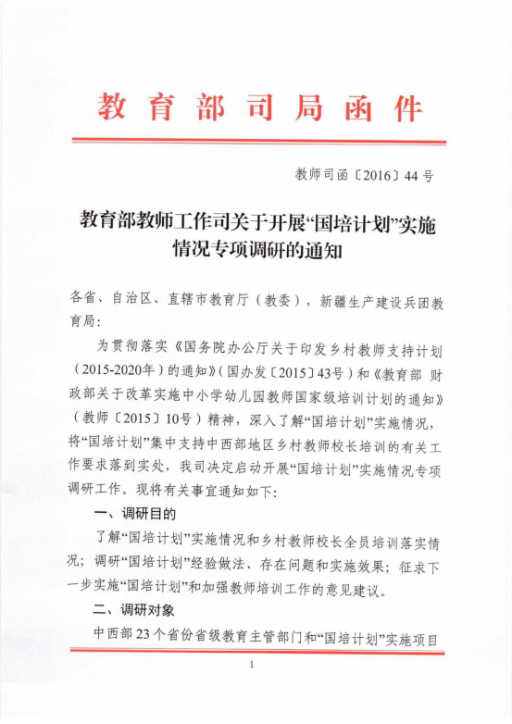

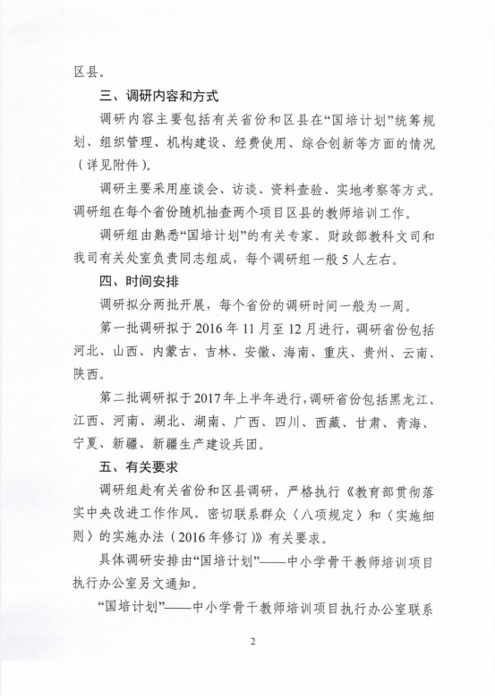
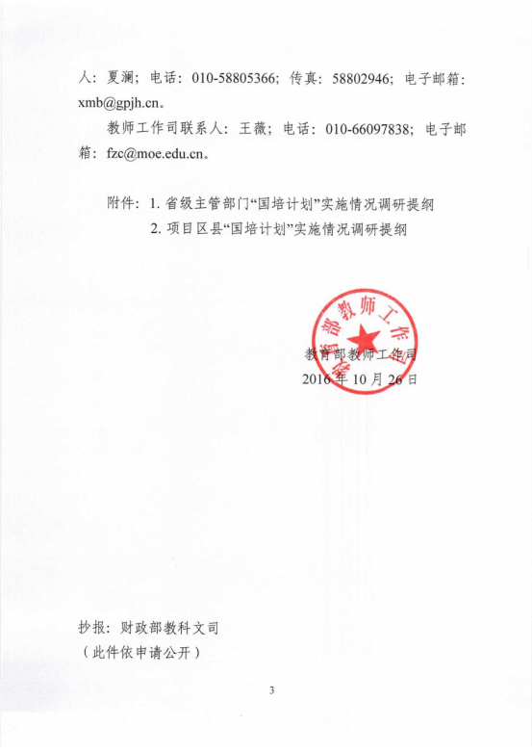
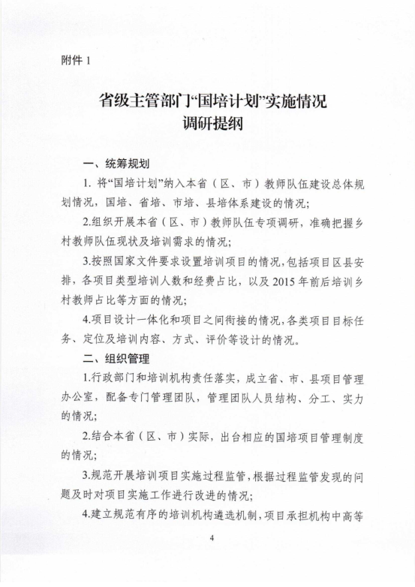
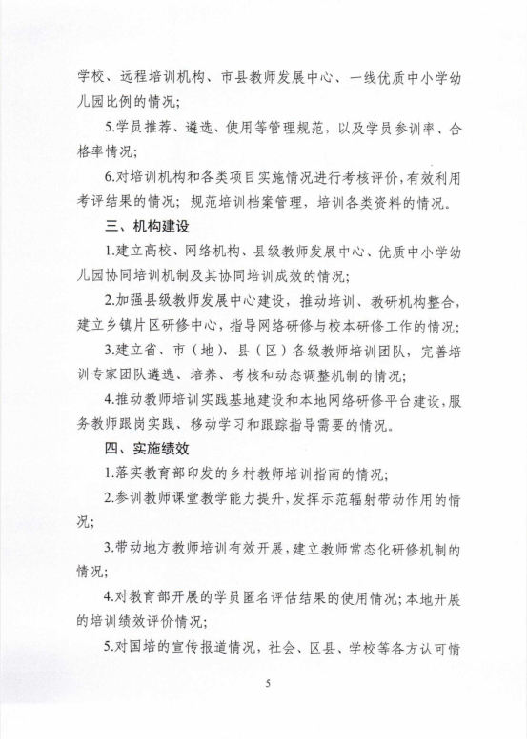
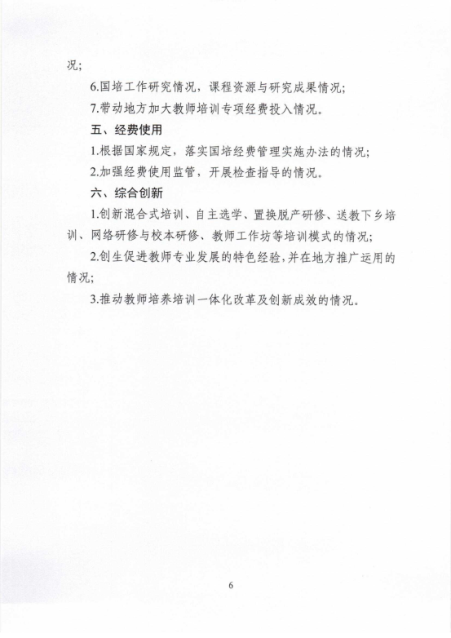
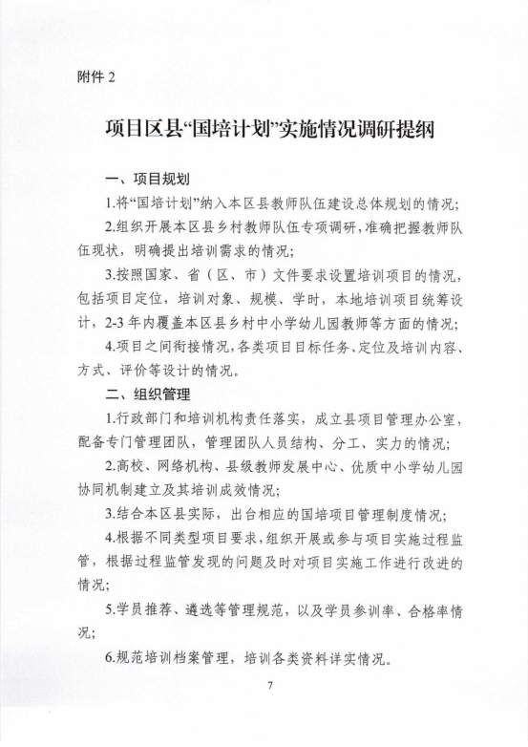
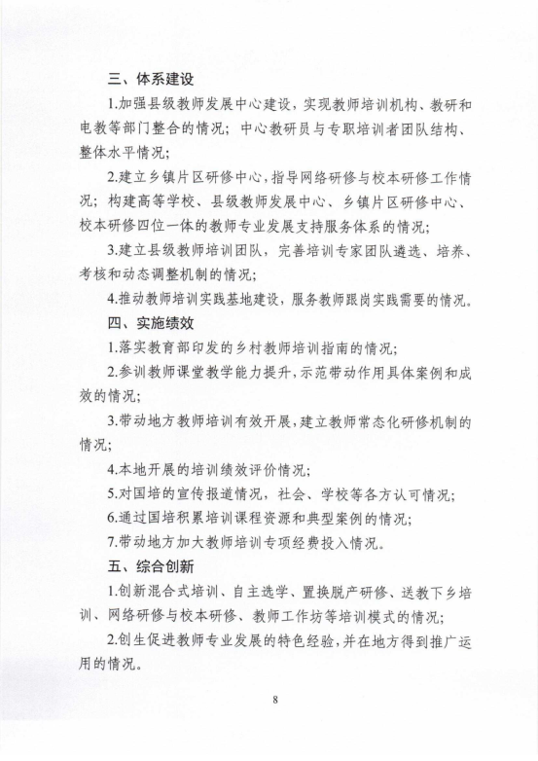


河南省教育厅办公室 2016年11月21日印发

